

Laboratorio Clase 6

Octave

Estudiante: Pablo González Aguilera

Profesor: Juan Álvarez R.

Herramientas Computacionales para Ingeniería y Ciencias

Código: CC1000-12

Fecha de entrega: 14 de junio de 2020

# Octave – Aproximación lineal y cuadrática de un conjunto mediante cálculo matricial

En este laboratorio se nos presenta el desafío de generar y graficar mediante operatoria con matrices una recta de mínimos cuadrados y una función cuadrática que aproximen a un conjunto de datos mediante código de *Octave*.

Para lograr esto, se generan inicialmente dos vectores (X e Y), que contienen datos generados aleatoriamente[1] sobre los cuales trabajar. Acto seguido, se utiliza la función sum(Vector); para definir todas las sumas requeridas para la resolución del problema (suma sobre X, X2 Y, entre otras).

Luego de declaradas las sumas, se generan las matrices A y B, que se definen a partir de los siguientes valores:

﻿ A= [sumaX , n ; % Matriz A (2x2)

sumaCuadradosX, sumaX];

B= [sumaY; % Matriz B (1x2)

sumaXY];

C= inv(A)*B; % Aquí se soluciona el sistema para m y k

% las soluciones quedan en una matriz vertical 1x2 de tipo % [m;k]

Con esto, multiplicando la matriz inversa de A con B, se resuelve el sistema de ecuaciones propuesto, y se obtienen en la matriz resultante *C* los parámetros necesarios (m, k) para definir y graficar la recta de mínimos cuadrados.

Posteriormente, se solicita generar una aproximación parabólica al conjunto de datos. Este proceso es análogo al anterior, pero utilizando una mayor cantidad de variables, ordenadas en una matriz de orden 3 *(véase Anexo II)*.

Finalmente, se plasman en una figura mediante la función plot() ambas aproximaciones obtenidas, además del conjunto inicial de datos aleatorios; agregándole al gráfico una leyenda mediante la función legend() *(véase Anexo I).*

En este laboratorio fue esencial el uso de características de Octave tales como: operatoria matemática con matrices (ordenamiento de números, función inv();) para lograr resolver los sistemas de ecuaciones planteados. Además de esto, se utiliza la función rand(); con el fin de generar un conjunto aleatorio de datos sobre el cual trabajar. Por ultimo, se emplea la función plot(); para conglomerar las aproximaciones calculadas en una misma figura, además de graficar el conjunto de puntos a aproximar.

# Anexo I: Gráfico de conjunto de datos y recta de mínimos cuadrados.

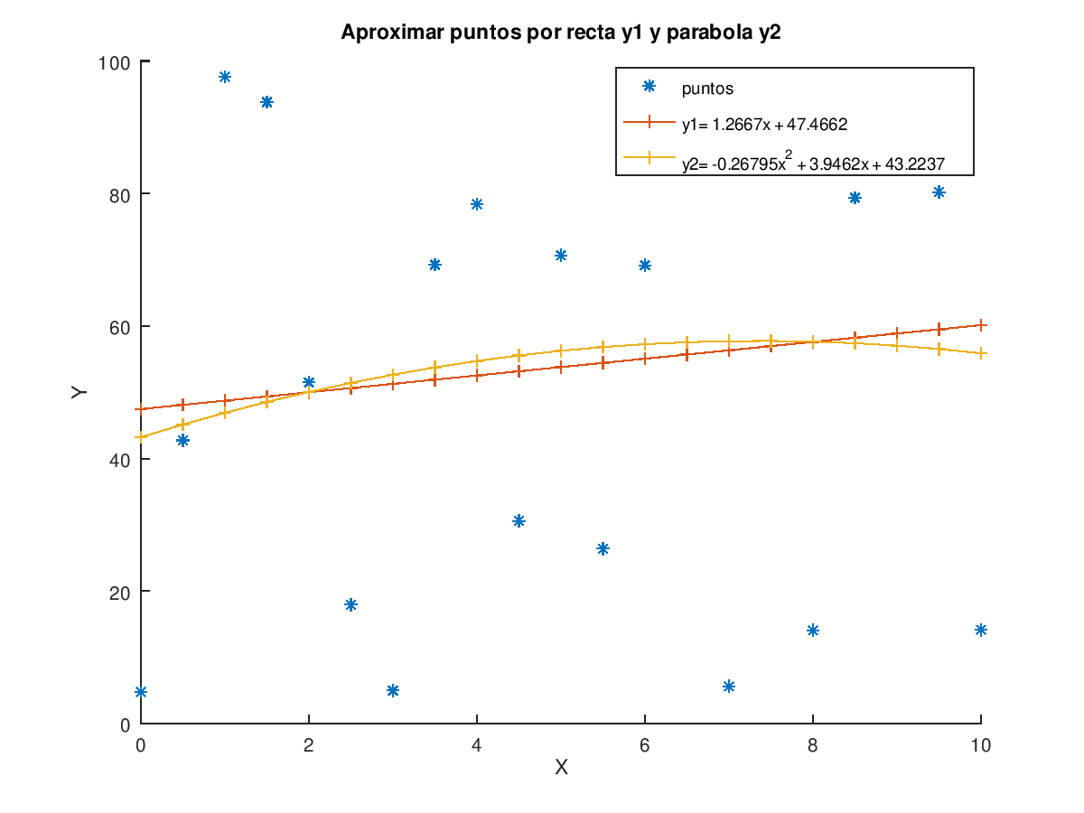

Gráfico 1: Aproximación lineal y parabólica ajustada a un conjunto de datos aleatorio.

# Anexo II: Aproximación cuadrática de un conjunto de puntos mediante calculo matricial

%% Ahora, se intenta hacer la misma regresión, pero en vez de lineal; cuadrática.

%% Se resuelve el siguiente sistema para encontrar los

%% coeficientes de y2= a*X.^2+ b*X+ c

%% a ΣX^2 + b ΣX + c n = ΣY

%% a ΣX^3 + b ΣX^2 + c ΣX = ΣXY

%% a ΣX^4 + b ΣX^3 + c ΣX^2 = ΣX^2Y

D= [sumaCuadradosX, sumaX, n;

sumaCubosX. , sumaCuadradosX, sumaX;

sumaCuarticaX , sumaCubosX, sumaCuadradosX];

E= [sumaY ; % E es la matriz de los coeficientes libres

sumaXY ;

sumaponderadaX2Y];

F= inv(D)*E; %Se resuelve el segundo sistema para a, b y c

﻿a= F(1); % Se asigna una variable con cada coeficiente de la ecuación

b= F(2);

c= F(3);

Código 1: Porocedimiento de aproximación extendido a una función cuadrática.

1. Para generar datos aleatorios, utilizamos la función ﻿rand(limite inferior ,limite superior);